Отчет о проведении недели мероприятий,
в рамках Всемирного дня распространения информации
о проблеме аутизма

1.Разработка и распространение памяток, буклетов участниками школьного волонтёрского движения «По зову сердца».
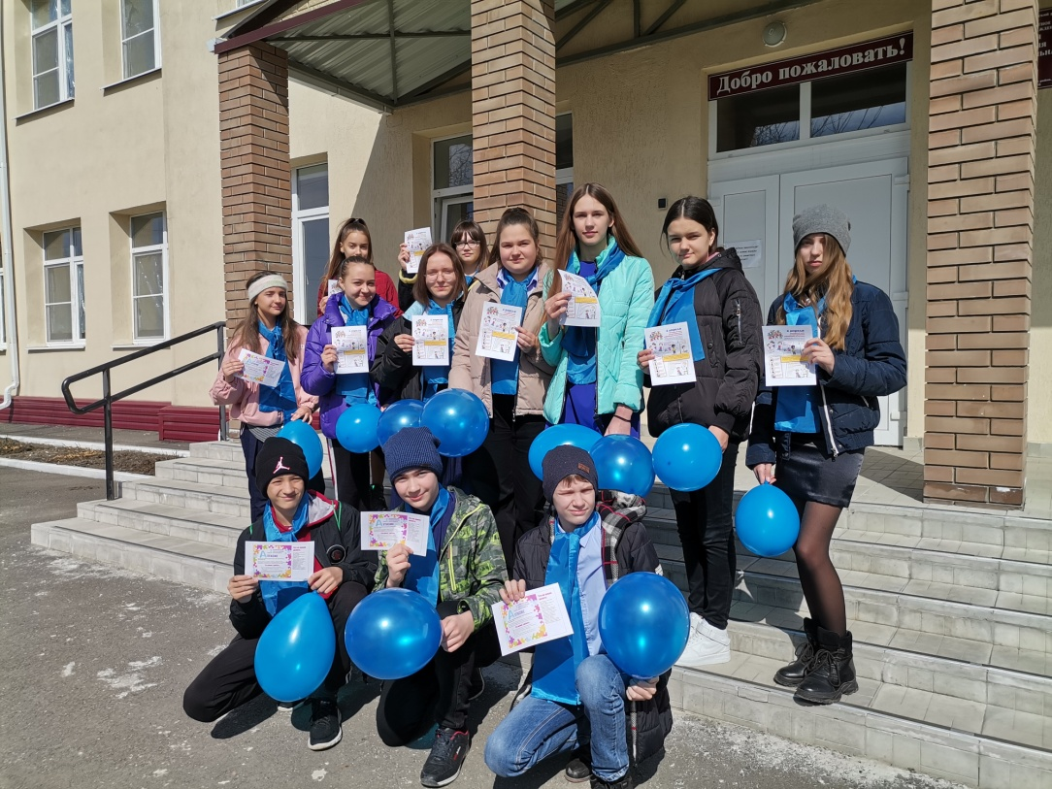
Участники волонтёрского движения «По зову сердца»
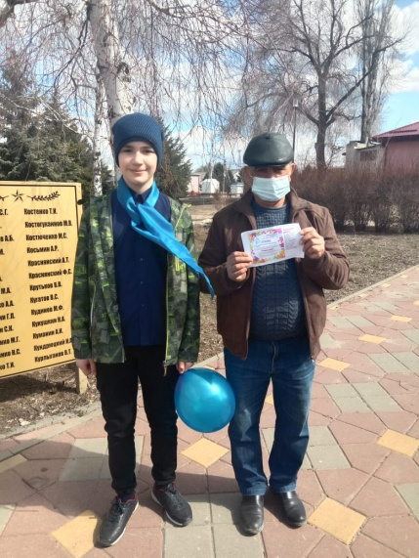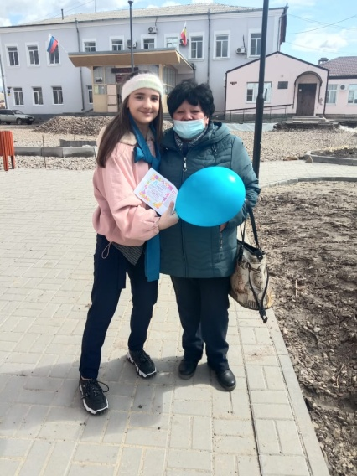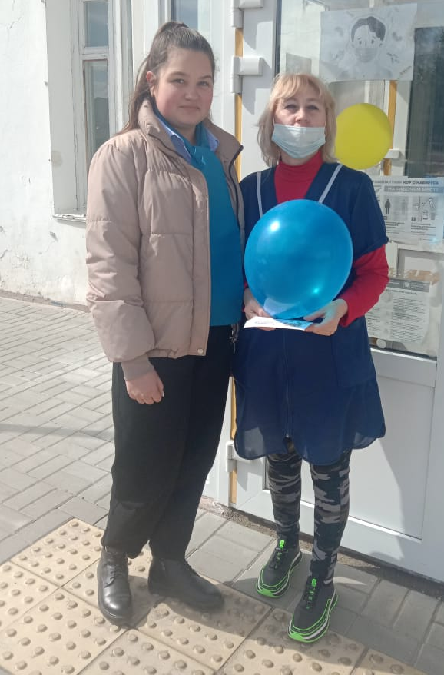
Распространение памяток «Аутизма: лучшее лекарство ваша доброта и внимание»

2.Публикация в СМИ (районная газета «Земля») (статья прилагается отдельным файлом)

3.Оформление информационного стенда «Мир один на всех»

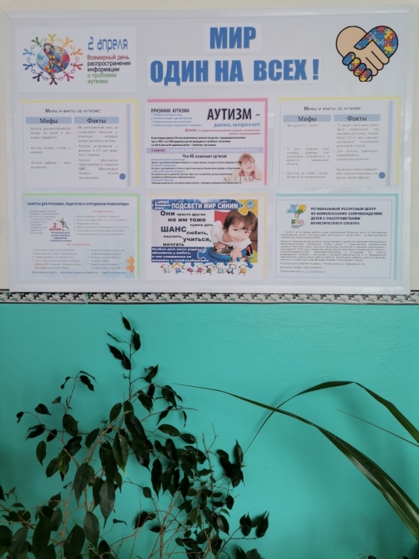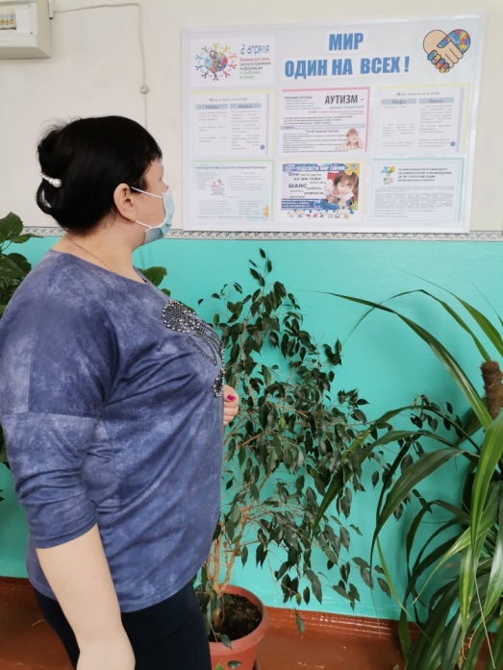

4.Проведение классных часов с просмотром видеоролика «Аутизм может делать удивительные вещи»
А) видеоролик «Аутизм может делать удивительные вещи»
https://youtu.be/kJTZS95d5YY

б) мероприятия в 1-4 классах
Классный час «Мы все такие разные» в 3в кл. (классный руководитель Жукова О.Н.)

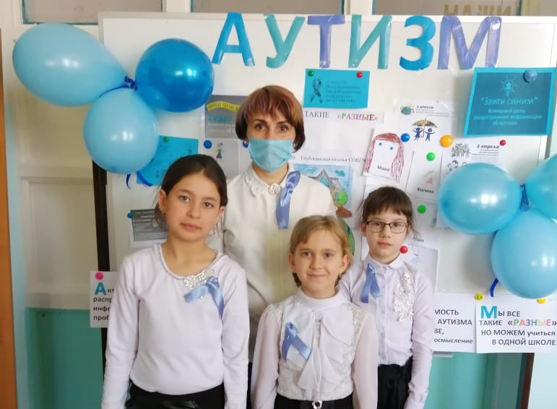

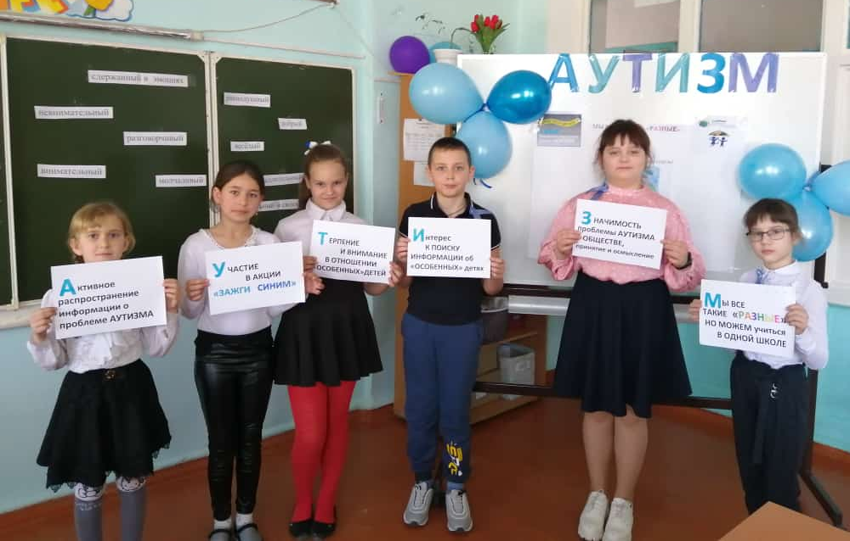
Классный час «Дети дождя» во 2б классе (классный руководитель Изюмская С.В.)
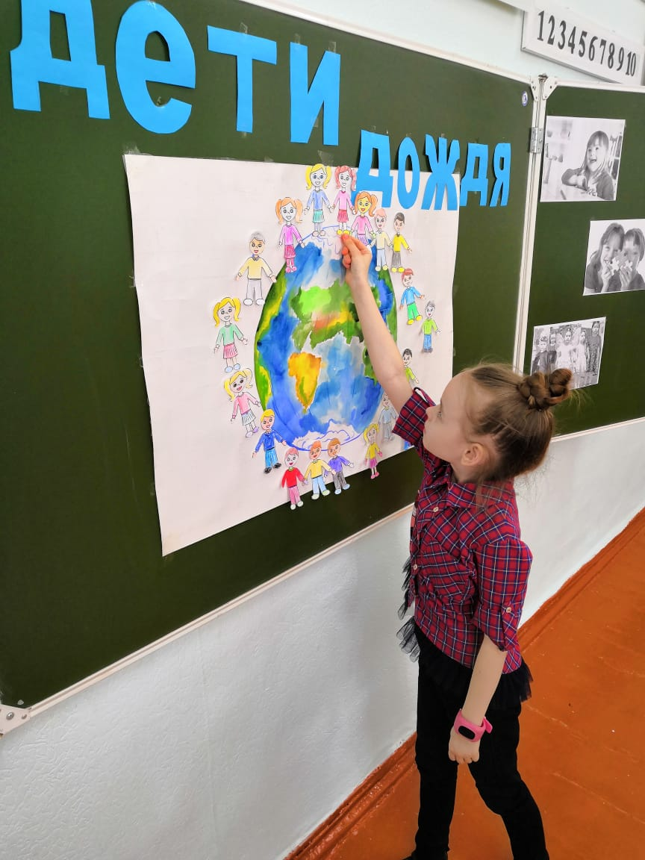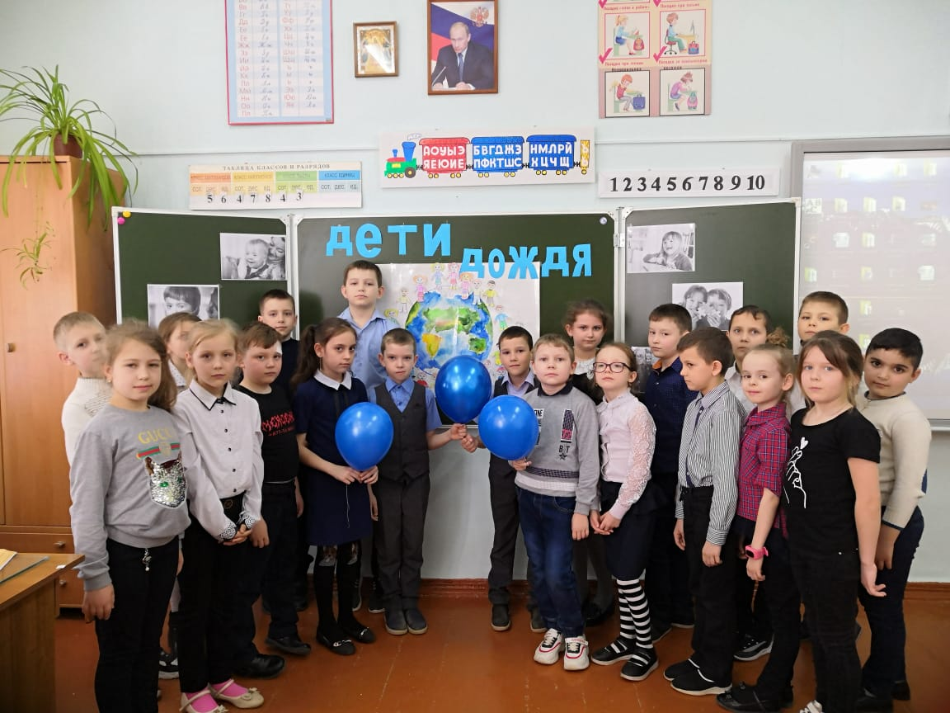

Классный час «Мы все такие разные» в 4в кл. (классный руководитель Жукова Н.Е.)
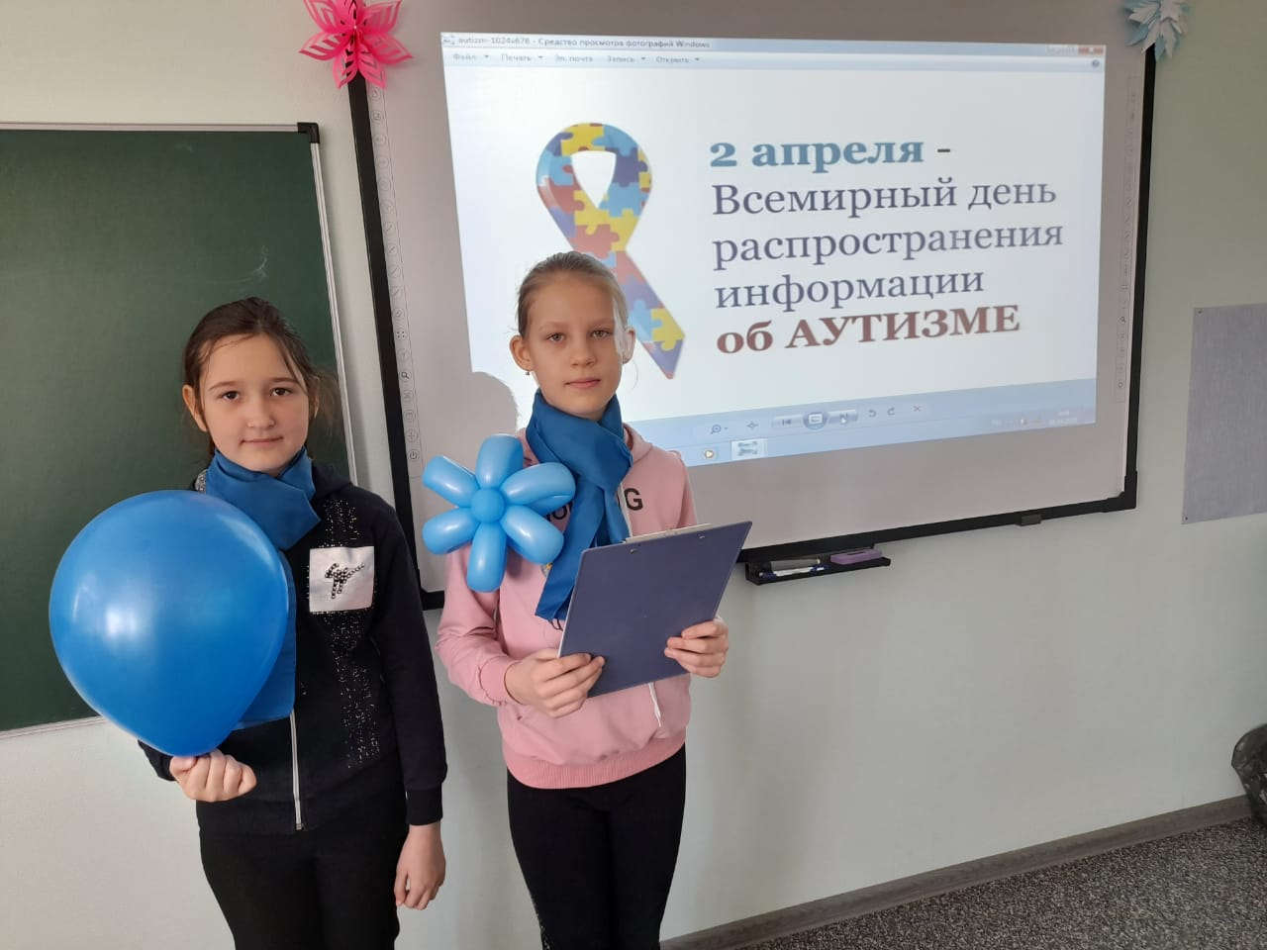
Классный час «Дети дождя» в 6в классе (классный руководитель Подгорная Л.В.)
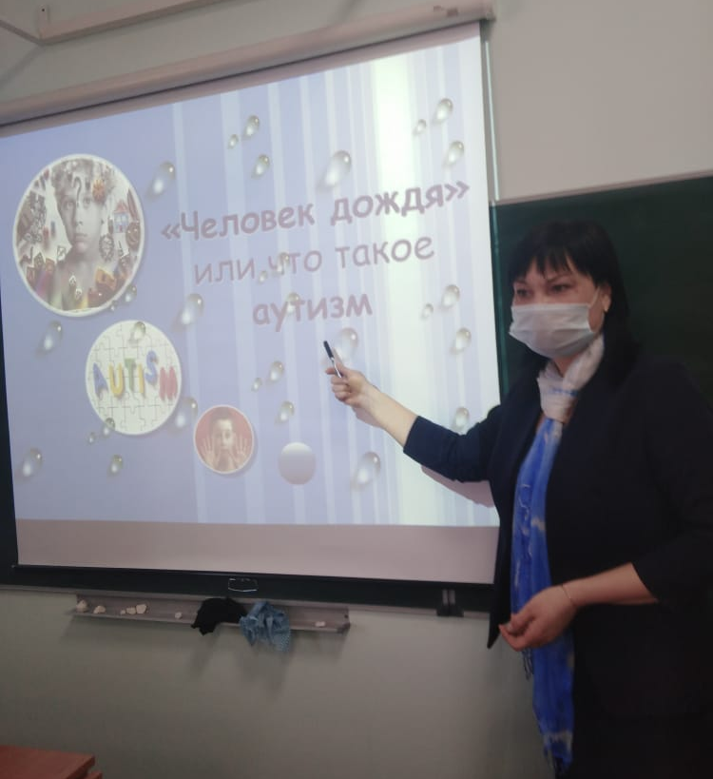
5.Размещение на сайте ОУ информационных материалов и видеоролика «Аутизм может делать удивительные вещи»
https://kazachyasosh.ru/index.php/pasport-dorozhnogo-dvizheniya

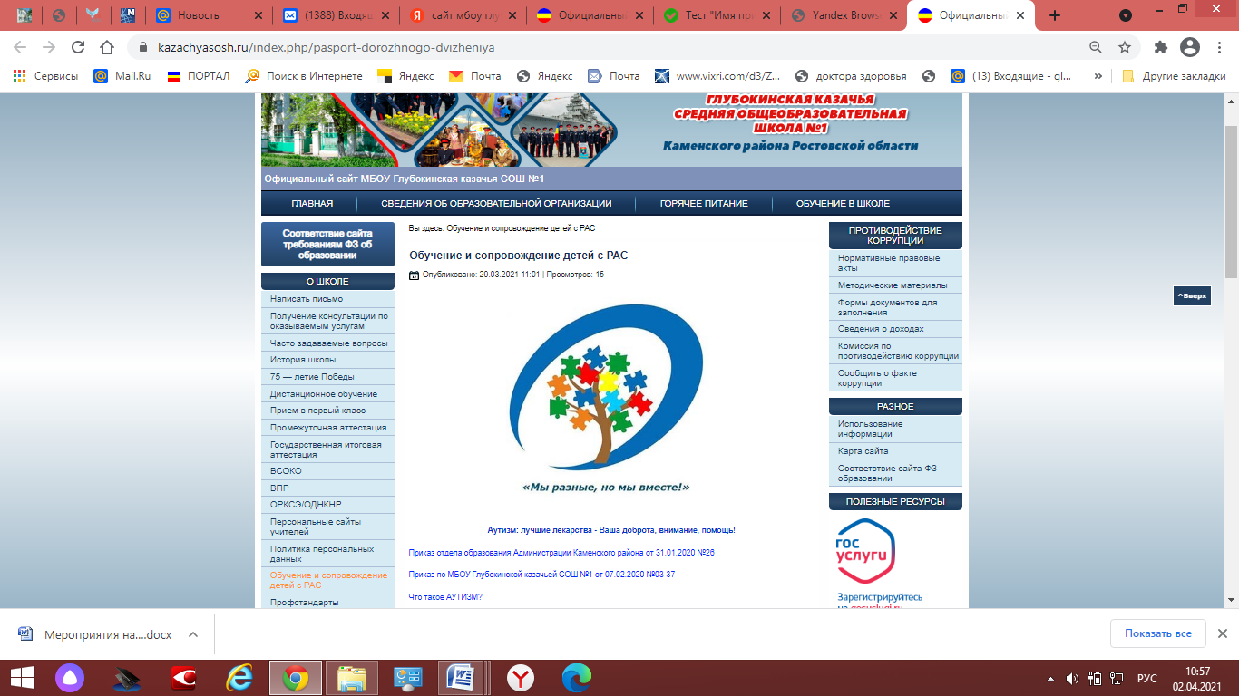

6.Проведение школьной акции «Зажги синим»
